Приложение № 2 к правилам землепользования и застройки муниципального образования – сельского поселения Гафуровский сельсовет муниципального района Туймазинский район Республики Башкортостан

Графическое описание местоположения границ территориальных зон, перечень координат характерных точек этих границ муниципального образования – сельского поселения Гафуровский сельсовет муниципального района

Туймазинский район Республики Башкортостан

ОПИСАНИЕ МЕСТОПОЛОЖЕНИЯ ГРАНИЦ

С-2
(наименование объекта местоположение границ, которого описано (далее - объект)

Раздел 1

Сведения об объекте
№ п/п | Характеристики объекта | Описание характеристик
1 | 2 | 3
1 | Местоположение объекта | Российская Федерация Республика Башкортостан, р-н Туймазинский, с/п Гафуровский
2 | Площадь объекта ± величина погрешности определения площади (P ± Дельта P) | 139,7 га
3 | Иные характеристики объекта

Сведения о местоположении границ объекта
1. Система координат МСК-02 зона 1
2. Сведения о характерных точках границ объекта
Обозначе ние характер ных точек границ | Координаты, м |  | Метод определения координат характерной точки | Средняя квадратичес кая погрешност ь положения характерной точки (Мt), м | Описание обозначения точки на местности (при наличии)
Обозначе ние характер ных точек границ | X | Y | Метод определения координат характерной точки |  | Описание обозначения точки на местности (при наличии)
1 | 2 | 3 | 4 | 5 | 6
1 | 634303,9500 | 1225160,3700
2 | 634434,7500 | 1225272,4000
3 | 634402,5400 | 1225311,0300
4 | 634425,8000 | 1225331,6800
5 | 634461,7700 | 1225294,3100
6 | 634526,5700 | 1225226,2500
7 | 634608,3800 | 1225200,9100
8 | 634600,7800 | 1225171,9500
9 | 634408,5600 | 1225047,4300
10 | 634356,6500 | 1225103,4800
11 | 634333,5000 | 1225081,6000
12 | 634314,8200 | 1225103,7700
13 | 634337,4600 | 1225124,1900
1 | 634303,9500 | 1225160,3700
14 | 634961,1300 | 1224908,3300
15 | 635142,4400 | 1225049,6000
16 | 635224,9100 | 1224931,5000
17 | 635052,5100 | 1224795,0300
14 | 634961,1300 | 1224908,3300
18 | 635144,8600 | 1212986,2500
19 | 635202,3726 | 1213019,0904
20 | 635211,4619 | 1212995,9223
21 | 635273,9310 | 1212956,1054
22 | 635195,8900 | 1212906,4500
18 | 635144,8600 | 1212986,2500
23 | 635383,4100 | 1212767,9800
24 | 635457,2000 | 1212880,2600
25 | 635556,9600 | 1212802,9900
26 | 635517,6000 | 1212741,8100
27 | 635485,1200 | 1212766,6200
28 | 635452,4600 | 1212715,7100
23 | 635383,4100 | 1212767,9800
29 | 635624,0600 | 1212428,1000
30 | 635628,7400 | 1212457,8000
31 | 635664,4200 | 1212562,6200
32 | 635700,1000 | 1212578,9700
33 | 635810,7900 | 1212619,3600
34 | 635850,8300 | 1212630,0700
35 | 635916,1000 | 1212581,1900
36 | 636074,3800 | 1212599,6100
37 | 636121,6900 | 1212385,8500
38 | 636167,6100 | 1212222,1900
39 | 636023,6800 | 1212170,1200
40 | 636018,3600 | 1212155,9500
41 | 636006,8900 | 1212143,0000
42 | 635726,1100 | 1212055,0300
43 | 635643,6800 | 1212287,8800
44 | 635663,9900 | 1212290,9700
45 | 635660,5900 | 1212305,4100
29 | 635624,0600 | 1212428,1000
46 | 636021,2149 | 1224646,3822
47 | 636068,1377 | 1224766,4249
48 | 636070,6279 | 1224775,2377
49 | 636183,6476 | 1224747,1089
50 | 636186,7249 | 1224743,8817
51 | 636196,2670 | 1224733,8747
52 | 636196,2829 | 1224733,8581
53 | 636214,8229 | 1224714,6681
54 | 636214,9805 | 1224714,5149
55 | 636215,1475 | 1224714,3718
56 | 636215,3231 | 1224714,2395
57 | 636215,4140 | 1224714,1776
58 | 636257,3840 | 1224686,5176
59 | 636257,4051 | 1224686,5038
60 | 636285,5562 | 1224668,2411
61 | 636238,2535 | 1224551,3760
46 | 636021,2149 | 1224646,3822
62 | 636042,9400 | 1224927,5900
63 | 636263,6600 | 1224964,8300
64 | 636373,2000 | 1224922,9100
65 | 636394,7700 | 1224911,3200
66 | 636412,1700 | 1224873,6600
67 | 636473,2500 | 1224852,9600
68 | 636389,1200 | 1224659,1700
69 | 636370,1300 | 1224649,7000
70 | 636319,4800 | 1224664,3400
71 | 636275,9500 | 1224690,4500
72 | 636192,9900 | 1224754,2300
73 | 636046,0100 | 1224802,6000
62 | 636042,9400 | 1224927,5900
74 | 636372,2400 | 1213601,0200
75 | 636421,9400 | 1213607,1300
76 | 636485,6400 | 1213613,9600
77 | 636488,0500 | 1213596,7000
78 | 636492,3600 | 1213569,0900
79 | 636552,4500 | 1213575,2700
80 | 636553,9600 | 1213562,6800
81 | 636553,5900 | 1213562,6000
82 | 636554,1400 | 1213559,3000
83 | 636558,1800 | 1213537,4200
84 | 636560,9700 | 1213522,3000
85 | 636580,0800 | 1213525,0600
86 | 636582,6500 | 1213505,2900
87 | 636505,6000 | 1213494,3200
88 | 636509,6400 | 1213476,2400
89 | 636510,1400 | 1213473,8900
90 | 636516,1400 | 1213446,9200
91 | 636518,0400 | 1213437,3400
92 | 636521,3600 | 1213423,3700
93 | 636527,2600 | 1213412,5800
94 | 636484,2100 | 1213386,6100
95 | 636479,0900 | 1213395,1100
96 | 636472,1700 | 1213398,2500
97 | 636467,6000 | 1213402,5900
98 | 636464,1700 | 1213416,3100
99 | 636459,6200 | 1213433,8100
100 | 636445,9900 | 1213487,1100
101 | 636439,3800 | 1213513,4200
102 | 636438,1200 | 1213520,8800
103 | 636433,4600 | 1213548,3500
104 | 636379,8000 | 1213542,4500
105 | 636378,2800 | 1213556,2100
106 | 636378,3400 | 1213557,2300
107 | 636378,5100 | 1213560,4500
108 | 636376,8900 | 1213573,6700
109 | 636375,5400 | 1213573,4900
74 | 636372,2400 | 1213601,0200
110 | 637282,4100 | 1219111,9900
111 | 637371,7000 | 1219160,8900
112 | 637425,3100 | 1219069,7400
113 | 637328,4600 | 1219015,6100
110 | 637282,4100 | 1219111,9900
114 | 637588,3272 | 1217855,0048
115 | 637766,4104 | 1217967,1091
116 | 637942,5143 | 1217753,9370
117 | 637781,0458 | 1217619,1000
114 | 637588,3272 | 1217855,0048
118 | 637658,6600 | 1218200,6000
119 | 637661,8400 | 1218206,7600
120 | 637883,6050 | 1218409,7162
121 | 637947,2989 | 1218341,8503
122 | 638060,5710 | 1218435,5136
123 | 638342,6041 | 1218082,9027
124 | 637961,4761 | 1217764,4154
125 | 637776,3400 | 1217986,5300
118 | 637658,6600 | 1218200,6000
126 | 637981,1800 | 1210293,8800
127 | 638096,8400 | 1210426,8400
128 | 638097,9400 | 1210423,1400
129 | 638141,0600 | 1210387,1700
130 | 638149,1000 | 1210394,4500
131 | 638159,9700 | 1210403,4000
132 | 638196,0700 | 1210340,2200
133 | 638198,5900 | 1210335,8000
134 | 638232,1900 | 1210276,9800
135 | 638106,9200 | 1210135,9300
136 | 638168,1800 | 1210096,0900
137 | 638172,8900 | 1210084,6800
138 | 638176,1777 | 1210067,0776
139 | 638176,2500 | 1210066,8000
140 | 638176,2307 | 1210066,7940
141 | 638176,2800 | 1210066,5300
142 | 638161,8400 | 1210057,7400
143 | 638120,0300 | 1210043,2000
144 | 638082,3100 | 1210094,6300
145 | 638079,4200 | 1210099,5200
146 | 638079,3900 | 1210105,4000
147 | 638104,5600 | 1210134,9400
148 | 638058,6000 | 1210151,5200
149 | 638036,6400 | 1210156,2500
150 | 637999,5700 | 1210248,8800
126 | 637981,1800 | 1210293,8800
151 | 638037,4160 | 1218483,1449
152 | 638188,8627 | 1218592,4536
153 | 638262,4305 | 1218525,4221
154 | 638100,2754 | 1218401,3720
151 | 638037,4160 | 1218483,1449
155 | 638191,3700 | 1222443,4000
156 | 638194,6300 | 1222455,4200
157 | 638199,7500 | 1222464,0200
158 | 638215,8520 | 1222491,2189
159 | 638240,1800 | 1222477,8900
160 | 638253,7300 | 1222470,5300
161 | 638256,8100 | 1222473,1900
162 | 638258,7700 | 1222475,3100
163 | 638260,9000 | 1222477,9300
164 | 638271,9200 | 1222500,1800
165 | 638277,3900 | 1222510,6800
166 | 638298,1300 | 1222549,5900
167 | 638303,7600 | 1222560,6900
168 | 638309,9500 | 1222572,3700
169 | 638316,9400 | 1222585,9600
170 | 638305,1824 | 1222593,2785
171 | 638306,1500 | 1222611,2800
172 | 638309,0900 | 1222616,5100
173 | 638310,4500 | 1222618,9200
174 | 638337,2200 | 1222604,7300
175 | 638369,5200 | 1222589,7000
176 | 638396,2200 | 1222575,9000
177 | 638361,8700 | 1222510,9100
178 | 638361,7400 | 1222511,2600
179 | 638360,8000 | 1222512,2200
180 | 638323,1500 | 1222531,2400
181 | 638321,7000 | 1222532,1100
182 | 638320,6600 | 1222532,4000
183 | 638318,2400 | 1222532,5600
184 | 638316,2900 | 1222532,4300
185 | 638315,0900 | 1222531,6200
186 | 638313,9400 | 1222530,2000
187 | 638310,8700 | 1222524,3800
188 | 638265,7000 | 1222440,0200
189 | 638264,2300 | 1222437,4800
190 | 638263,6800 | 1222436,0400
191 | 638263,5100 | 1222434,4600
192 | 638264,1100 | 1222432,9400
193 | 638264,7000 | 1222432,2900
194 | 638266,4200 | 1222430,9700
195 | 638284,3700 | 1222420,4600
196 | 638287,3200 | 1222418,5400
197 | 638287,5100 | 1222418,2100
198 | 638287,8600 | 1222417,3400
199 | 638287,7400 | 1222416,5900
200 | 638287,2900 | 1222415,4000
201 | 638287,0100 | 1222414,6300
202 | 638299,8000 | 1222407,3800
203 | 638302,4900 | 1222406,1200
204 | 638303,7900 | 1222405,6100
205 | 638305,2400 | 1222405,4400
206 | 638306,2000 | 1222405,6700
207 | 638307,8200 | 1222406,9500
208 | 638309,6200 | 1222409,1400
209 | 638312,7300 | 1222414,1900
210 | 638326,9300 | 1222440,7900
211 | 638327,7500 | 1222442,3100
212 | 638360,9800 | 1222504,5200
213 | 638361,4200 | 1222505,6300
214 | 638362,8000 | 1222504,8900
215 | 638317,1453 | 1222415,7042
216 | 638308,0900 | 1222407,1100
217 | 638278,7700 | 1222383,7700
218 | 638251,3900 | 1222363,2800
219 | 638244,3402 | 1222359,1784
220 | 638246,0100 | 1222370,5300
221 | 638254,3500 | 1222387,9200
222 | 638225,4400 | 1222403,4300
223 | 638239,0700 | 1222430,7200
224 | 638208,0400 | 1222447,0000
155 | 638191,3700 | 1222443,4000
225 | 638609,4966 | 1218147,9310
226 | 638649,2200 | 1218178,8900
227 | 638688,6700 | 1218209,1000
228 | 638728,2500 | 1218239,6500
229 | 638709,9200 | 1218263,4000
230 | 638699,3631 | 1218277,0785
231 | 638699,8700 | 1218277,5100
232 | 638750,5600 | 1218320,9100
233 | 638797,4900 | 1218352,4200
234 | 638856,3380 | 1218388,2852
235 | 638856,4000 | 1218388,3000
236 | 638939,0100 | 1218314,5400
237 | 638951,8300 | 1218247,1900
238 | 638839,5700 | 1218183,0400
239 | 638845,9800 | 1218093,2300
240 | 638704,8700 | 1218013,0600
241 | 638672,5200 | 1218067,6200
242 | 638670,3500 | 1218066,2400
243 | 638660,9900 | 1218082,4600
244 | 638654,3800 | 1218082,5700
225 | 638609,4966 | 1218147,9310
245 | 639204,9100 | 1218886,2200
246 | 639255,2300 | 1218875,5900
247 | 639301,6400 | 1218852,4600
248 | 639341,4500 | 1218829,1800
249 | 639383,6900 | 1218801,9800
250 | 639437,1800 | 1218774,5300
251 | 639566,9400 | 1218770,2800
252 | 639573,0000 | 1218550,5700
253 | 639578,4700 | 1218537,2200
254 | 639675,2400 | 1218539,3600
255 | 639675,4000 | 1218519,3200
256 | 639701,5000 | 1218446,5100
257 | 639700,4100 | 1218312,0200
258 | 639685,3100 | 1218312,1400
259 | 639663,6100 | 1218343,4300
260 | 639657,8600 | 1218343,4500
261 | 639661,4000 | 1218220,6700
262 | 639645,9900 | 1218220,2200
263 | 639652,1700 | 1217986,1300
264 | 639825,9800 | 1218002,7200
265 | 639839,7200 | 1217995,8100
266 | 639856,1000 | 1217931,3200
267 | 639314,6100 | 1217747,7000
268 | 639305,9500 | 1217773,3500
269 | 639302,2700 | 1217939,7400
270 | 639302,0200 | 1217951,3800
271 | 639320,5900 | 1217979,3900
272 | 639317,7400 | 1217979,3200
273 | 639314,5100 | 1217979,2300
274 | 639216,5900 | 1217978,0400
275 | 639212,2300 | 1218212,1500
245 | 639204,9100 | 1218886,2200
276 | 639233,5400 | 1218926,1500
277 | 639407,0000 | 1219064,9900
278 | 639559,8900 | 1218842,2000
279 | 639528,6500 | 1218825,3500
280 | 639390,2300 | 1218828,7400
281 | 639310,2000 | 1218878,8400
276 | 639233,5400 | 1218926,1500

Раздел 4
План границ объекта
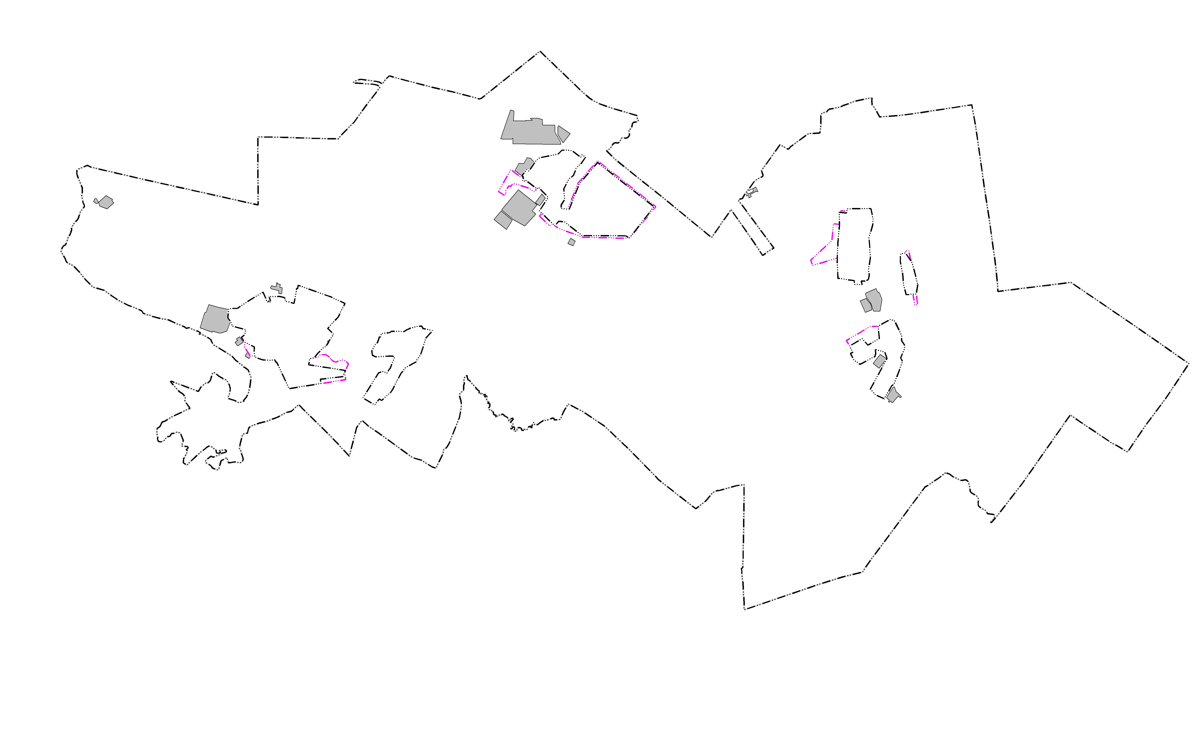
Масштаб 1:_____10000___________
Используемые условные знаки и обозначения:
Подпись |  | Дата "___" __________ ______ г.
Место для оттиска печати (при наличии) лица, составившего описание местоположения границ объекта
________________

